 | ОБЩИНА ИХТИМАН | 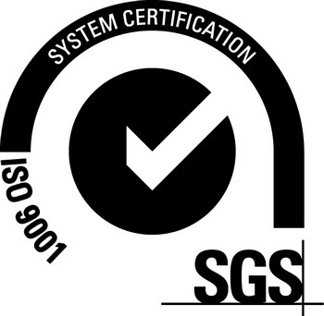
2050 гр. Ихтиман, ул. „Цар Освободител“ № 123
0724 / 82381, 0724 / 82550, obshtina_ihtiman@mail.bg

Изх.№ Юл-241/09.12.2020г. До всички заинтересовани

О Б Я В Л Е Н И Е

ОТНОСНО: проект за ПУП – ИПР в обхвата на УПИ III-73 и имот пл.№2463, кв.12“а“ по плана на гр.Ихтиман, за промяна на регулационната граница между УПИ III-73 и имот пл.№2463, кв.12“а“ по плана на гр.Ихтиман.
Община Ихтиман съобщава на всички заинтересовани , че със заявление вх.№Юл-241/17.11.2020г. е входиран проект за ПУП – ИПР в обхвата на УПИ III-73 и имот пл.№2463, кв.12“а“ по плана на гр.Ихтиман, за промяна на регулационната граница между УПИ III-73 и имот пл.№2463, кв.12“а“ по плана на гр.Ихтиман.
На основание чл.128, ал.5 от ЗУТ, вр с чл.128, ал.3 от ЗУТ в срок до 14 дни от публикуване на обявлението, заинтересуваните лица могат да направят писмени възражения, предложения и искания.
Проекта се намира в сградата на техническа служба при Община Ихтиман

От Общината

